

**2023 届毕业设计(论文)**

**课 题 名 称: 基于深度学习的文本情绪分析及其应用**

**课 题 名 称（英文）：** Text emotion analysis based

on deep learning and its application

**学 生 姓 名：** 缪岱烨 **学 号：**  2019082215

**专 业 名 称：** 计算机科学与技术

**指 导 教 师：** 唐琦哲  **职 称：** 讲师

**所 在 学 院：** 信息工程学院

**完 成 日 期：**  2023  **年**  3  **月** 1  **日**

# 基于深度学习的文本情绪分析及其应用

摘要:随着社交媒体和互联网的发展普及，网络文本数据快速增长，对文本进行情绪分析具有重要意义。而基于深度学习的文本情绪分析方法则可以通过学习大量的数据和语义信息，自动学习文本中的情感信息，情感分类的准确度已经得到极大的提升，但是基于情绪分析结果的应用确较为稀缺。

本项目通过获取知乎用户的文本浏览记录，并通过训练LSTM情绪分析模型来进行分析，并使用LSTM的文本情绪分析的结果作为Deep Crossing推荐系统算法的输入提高对用户点击率预测的准确度，主要工作包括：（1）使用爬虫工具对知乎用户的浏览信息进行爬取。该过程使用selenium爬虫框架通过模拟浏览器操作，从而进入用户个人主页，对其近期浏览的问题、问题内容等一系列信息进行爬取来作为原始数据。（2）对LSMT文本情绪分类模型进行训练。利用开源的带有情绪标签的文本数据对模型进行训练，使该模型可以对长文本中所隐含的情绪因素进行较为准确的判断。（3）使用Deep Crossing推荐系统算法来预测知乎用户对某一回答的点击率。使用LSTM对文章进行情绪分析，同时用文章分析结果与使用TF-IDF算法提取出的文章关键字进行合并，将合并后的数据作为Deep Crossing算法的输入，对该算法模型进行训练。

本项目在开源情绪文本数据集和知乎用户浏览记录数据集上进行试验，试验结果表明，LSTM情绪分析模型的准确为81%。而加入了情绪分析结果作为输入后，deep crossing算法的预测准确率提升了0.9%。

**关键字：**文本情感分析，自然语言处理，LSTM文本情绪分类模型，deep crossing算法

Text emotion analysis based on deep learning and its application

**Abstract:**With the popularity of social media and the Internet, people use text communication more and more frequently in daily life, so the demand for text emotion analysis is also increasingly urgent. Traditional text emotion analysis methods are mainly based on rules and statistical methods, which have the problems of low accuracy and inability to adapt to complex semantics. The text emotion analysis method based on deep learning can automatically learn the emotion information in the text by learning a lot of data and semantic information. The accuracy of emotion classification has been greatly improved. However, applications based on emotion analysis are scarce.

This project obtains Zhihu users' text browsing records, trains LSTM emotion analysis model to analyze, and uses LSTM analysis results as the input of Deep Crossing algorithm to analyze the user click rate. The main work includes: (1) crawling Zhihu users' browsing information using crawler tools. This process uses the selenium crawler framework to simulate the browser operation, so as to enter the user's personal home page and crawl a series of information such as the recently browsed problems and problem contents as the original data. (2) Train the LSMT text emotion classification model. The model is trained with open source text data with emotional labels, so that the model can accurately judge the emotional factors implied in the long text. (3) Use the Deep Crossing recommendation system algorithm to predict the click-through rate of users to a certain answer. Use LSTM to analyze the emotion of the article, and combine the article analysis results with the article keywords extracted using TF-IDF algorithm. Use the combined data as the input of the Deep Crossing algorithm to train the algorithm model.

This project is tested on the open-source emotional text dataset and Zhihu user browsing record dataset. The test results show that the accuracy of LSTM emotional analysis model is 81%. After adding the result of emotion analysis as input, the prediction accuracy of the deep crossing algorithm improved by 0.9%.

**Keywords:**  Text emotion analysis, Natural language processing, LSTM text emotion classification model, Deep Crossing algorithm

**目 录**

基于深度学习的文本情绪分析及其应用 II

第一章 绪 论 6

1.1 选题的意义 6

1.2 研究现状及发展趋势 6

1.2.1 研究现状 6

1.2.1 发展趋势 6

1.3 本章总结 7

第二章 相关理论及技术介绍 8

2.1 文本情绪分析 8

2.1.1 基于深度学习的文本情绪分析 8

2.2网络爬虫 9

2.2.1 selenium爬虫工具 10

2.3数据库 10

2.3.1 MySQL数据库 11

2.4 基于深度学习的推荐算法 11

2.4.1 Deep Crossing算法 11

3.1 开发技术简介 13

3.2 系统总体流程图 13

3.3 数据库设计 13

3.3.1 关系表设计 13

第四章 系统具体实现和测试 15

4.1 数据收集模块 15

4.1.1 浏览器操作类 16

4.1.2 页面数据收集类实现 17

4.1.3数据存储工具类实现 18

4.1.4 数据呈现 19

4.1.5 数据收集模块性能测试 20

4.2 情绪分析模块 21

4.2.1数据预处理 21

4.2.2 LSTM文本情绪模型 21

4.2.3 模型性能测试 23

4.3 Deep Crossing算法改进 24

4.3.1 输入数据构建 24

4.3.2 关键词提取 25

4.3.3 deep crossing模型构造 26

4.3.4 Deep Crossing模型性能测试 27

4.4 本章总结 27

总结与展望 28

参考文献 28

# 绪 论

## 选题的意义

随着互联网普及率到达71.60%[1]，互联网上的文本数量呈现爆炸式增长，网民已经习惯于在网络上表达意见和建议，如何从这些文本中获得有价值的信息成为新的难题[2]。

比如知乎、微博等文本网站上所发布的文本内容、讨论等。这些文本中蕴含着大量的隐藏信息。比如对大量文本进行情绪分析，可以以此为基础推测用户对文章关键词的情绪，从而推测用户对社会热点、政策、事件等情绪占比。对文本进行关键词提取，可以获取网络热词和网络风向。

文本情绪分析是一种利用自然语言处理和机器学习技术对包含情绪信息的文本进行细粒度的分类，通过分析得到文本中所隐含的情绪成分，如“正面”、“负面”、“中立”等，一般分为文档级的情绪分类[3]和句子级的情绪分类[4]

随着深度学习成为强大的机器学习技术，文本情绪分析的准确率得到了大幅的提升，但对情绪分析结果的应用却十分稀少。

该项目通过将情绪分析结果融入舆情分析和用户行为预测，尝试发掘文本情绪分析的应用价值。

## 研究现状及发展趋势

### 1.2.1 研究现状

情感分析是人工智能一直以来的重要课题之一。为了能解析文本中所隐含的情绪信息，学者们提出了许多方法：基于情感词典和规则的方法[5]、基于机器学习的方法[6-8]以及基于深度学习的方法[9-15]。

文本情绪分析一直是自然语言处理领域的一个重要的研究方向，并且得到了广泛的应用。随着技术的不断发展，文本情绪分析将会在更多的领域得到应用，如营销、舆情监测、社交媒体分析等。文本情感分析的任务主要包括情感信息抽取、情感分类以及情感检索与归纳[16]，文本情绪分析的任务主要包括情绪识别和情绪分类[17]。

### 1.2.2发展趋势

文本情绪分析是一个不断发展和改进的领域。以下是一些可能的文本情绪分析发展趋势：

文本情绪分析的准确度将进一步提升：随着基于transfromer模型[18]的Bert[19]和GPT[20]算法的出现，对深度学习网络对文本特征的提取能力得到了飞跃式的提升，而基于此的文本情绪分析也响应的快速发展。

多模态情感分析[21]：多模态情感分析是结合了不同的信息源（如语音、图像和视频）来进行情感分析的方法。它可以提供更全面的情感分析结果，因此在各种应用场景中都有很大的潜力。

跨语言情感分析[22]：随着全球化的发展，越来越多的公司和组织需要对不同语言的文本进行情感分析。因此，跨语言情感分析将会成为一个重要的研究领域。

情感分析的实时性：在一些应用场景中，如社交媒体监测，需要对文本进行实时的情感分析。因此，开发实时情感分析算法将会变得更加重要。

## 本章总结

本章对基于深度学习的文本情绪分析及其应用的选题意义、研究现状和发展趋势进行了细致的描述。

文本情绪分析是人工智能的重要课题之一，发掘文本分析的应用对将该技术应用现实生活具有重要意义。

# 相关理论及技术介绍

## 2.1 文本情绪分析

文本情绪分析是指使用自然语言处理和机器学习技术，对一段文本或文档中的情感进行自动分析和识别的过程。这种分析可以帮助我们了解文本中所表达的情感、情绪和态度，例如喜悦、愤怒、悲伤等等，从而帮助我们更好地理解文本的含义。

### 2.1.1 基于深度学习的文本情绪分析

深度学习自身的概念与人类实际存在的神经元运行方式息息相关，他由多层的非线性单元组成，并且将前一层的输出作为后一层的输入，从大量输入数据中获取有效的特征表示信息。深度学习作为机器学习领域中的热门研究领域，越来越多的人使用深度学习算法对文本进行情绪分析。本节介绍常见的两种深度学习算法。

1. 循环神经网络

循环神经网络是深度学习算法中非常经典的算法分支，在处理序列数据方面有着较好的性能。RNN基本结构如图2-1所示

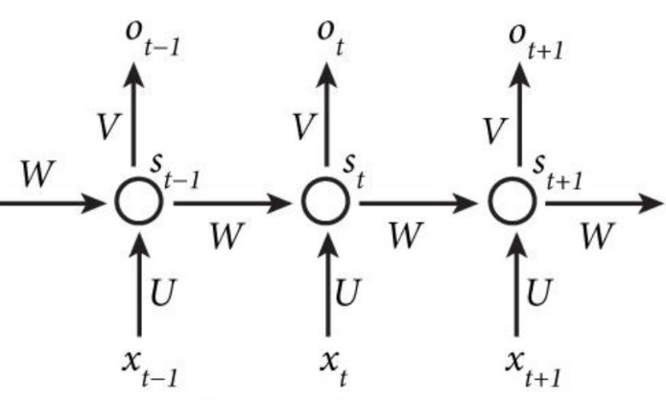

图 2-1 RNN基本结构

在RNN中，句子中存在的每个单词都隐含的蕴藏了其所处时间信息。每个时间步骤都会将之前所提取的时间信息与当前时间步所存在的，构成隐藏状态向量h(t)。从某一方面来讲，这个向量蕴含了到t时刻位置的所有时间和文本信息。h(t)的计算公式如式(2.1)所示

1. 长短期记忆人工神经网络

长短期记忆人工神经网络是循环神经网络的一种，最早由Sepp Hochreiter和Jurgen Schimidhuber与1997年提出。是20世纪深度学习研究中被应用最多的论文。与普通的RNN不同，LSTM在每个时间步上都有一个记忆单元和三个门（输入们、输出门、遗忘门）来控制信息的流动和保留。LSTM结构图如图（2-2）所示

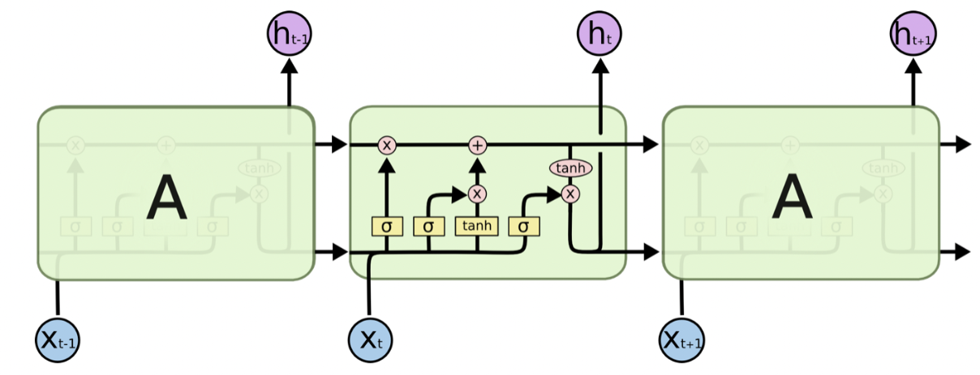

图 2-2 LSTM结构图

在LSTM中，记忆单元负责存储历史信息，三个门则决定了当前信息的保留或舍弃，从而有效地解决了普通RNN中的梯度消失问题。

遗忘门用来学习之前存在的信息是否需要被遗忘。该遗忘门会将来自前一个隐藏状态的信息和当前输入的信息进行选择加权组合传递到 sigmoid 函数中去，从而实现遗忘的效果，输出值介于 0 和 1 之间，越接近 0 意味着越应该丢弃，越接近 1 意味着越应该保留。遗忘门的公式如式（2.2）所示

通过增加遗忘门让信息选择性通过，从而缓解长序列模型训练过程中梯度消失和梯度爆炸的问题。因此LSTM与RNN相比，可以更好的处理较长的序列。

## 2.2网络爬虫

网络爬虫是一种利用计算机程序或脚本对万维网信息进行抓取。根据系统结构和实现方式网络爬虫可分为以下几种：增量式网络爬虫、聚焦网络爬虫、深层网络爬虫、通用网络爬虫。 而用于实践的爬虫技术通常由上述多种爬虫技术组合而成。简单的网络爬虫框架如图(2-3)所示

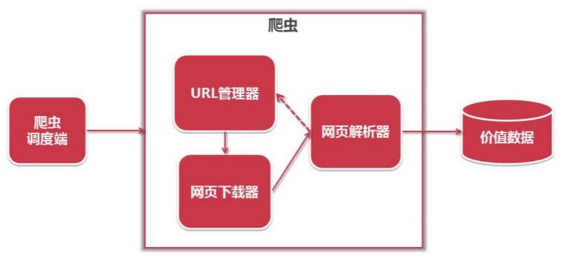

图2-2 网络爬虫框架

### 2.2.1 selenium爬虫工具

Selenium是爬虫技术中的一种技术。Selenium在运行时通过控制浏览器进行操作，从而达到模拟用户操作的效果。支持的浏览器包括Google Chrome，Safari，IE，Mozilla Firefox， Opera，Edge等。Selenium的主要功能包括：测试兼容性——测试程序在不同浏览器上的适用性。测试系统功能——通过调用系统结构来测试系统功能。

因为知乎拥有强大的反爬虫机制，通过selenium模拟用户操作，较好绕过知乎的反爬虫机制，从而获取用户在一段时间内浏览的文章内容。Selenium无法像requests等爬虫框架与目标服务器进行直接的HTTP交互，从而直接获得原始数据，而是必须等待知乎用户页面在完全加载之后，利用selenium框架提供的broswer类对页面内容进行读取，故信息的爬取效率较低。

## 2.3数据库

数据库使用大量的存储空间对大量的数据进行存储。同时数据库对大量的数据按照一定的规则进行存放，以增加数据库管理系统的的查找效率。随着互联网的数据收集能力和数据产生能力大幅度提升，对数据进行存储的需要也随之提高。从某一方面讲，互联网就是一个巨大的数据世界。数据的来源很多，比如购物记录、聊天记录、形成记录、浏览行为等等。除了文本类型的数据，图像、音乐、声音都是数据。

数据库管理系统是数据库最重要的部分，主要用于对数据库中数据的操作和管理，包括数据库对象的创建、数据库存储数据的查询、添加、修改与删除操作和数据库的用户管理、权限管理等。

## 2.3.1 MySQL数据库

MySQL是一种关系型数据库管理系统，关系数据库将数据保存在不同的表中，而不是将所有数据放在一个大仓库内，这样就增加了速度并提高了灵活性。MySQL所使用的 SQL 语言是用于访问数据库的最常用标准化语言。MySQL 软件采用了双授权政策，分为社区版和商业版，由于其体积小、速度快、总体拥有成本低，尤其是开放源码这一特点，一般中小型和大型网站的开发都选择 MySQL 作为网站数据库。

## 2.4 基于深度学习的推荐算法

人们一直试图在大量数据中检测模式。机器学习通过精确检测此类模式加速了这种探索，这也是构成机器学习模型的一项技能。然后通过机器学习算法应用这些模式，以便在将一组新数据输入到算法时预测结果。

### 2.4.1 Deep Crossing算法

Deep crossing模型是CTR预估的深度学习模型，将类别特征与数值特征融合送入残差网络中进行点击的预估。

Deep Crossing模型的应用场景是微软搜索引擎Bing中的搜索广告推荐场景。用户在搜索引擎中输入搜索词之后，搜索引擎除了会返回相关结果，还会返回与搜索词相关的广告。尽可能地增加搜索广告的点击率，准确地预测广告点击率，并以此作为广告排序的指标之一，是非常重要的工作，也是Deep Crossing模型的优化目标。Deep crossing的模型结构如图2-3所示

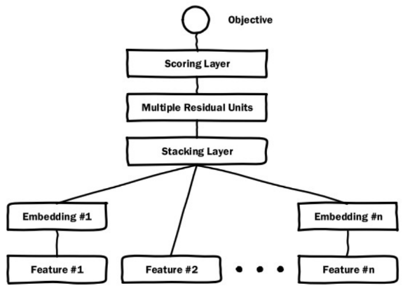

图2-3 Deep Crossing模型结构

Deep Crossing算法将多个特征通过embedding层转换为向量形式，在Stacking层将特征向量进行拼接，然后让数据多层残差网络进行学习，最后通过sigmoid函数等函数对结果进行预测。

Deep Crossing对多种特征进行拼接组合的方式可以非常方便的将问情绪分析结果进行运用，故选用该模型来探索文本情绪对点击率的影响。 系统的总体设计

## 3.1 开发技术简介

本节介绍本项目开发过程中所用到的一些技术和开发环境。用到的开发技术包括。

1. 爬虫框架selenium；
2. 数据库MySQL；
3. 深度学习开发框架 Pytorch；

系统开发环境；开发工具visual code、操作系统Win10、CPU i7-8700、内存8G

## 3.2 系统总体流程图

本项目总体结构如图(3-1)所示

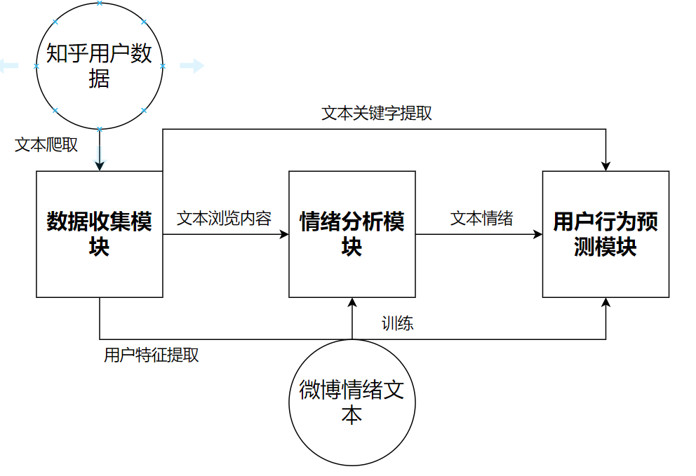

图 3-1 系统总体流程图

## 3.3 数据库设计

### 3.3.1 关系表设计

本项目创建了三个表对从知乎用户爬取的信息进行存储，分别用户表、问题表、回答表，具体设计如表(4.1、4.2、4.3)所示

表 4.1 用户表

|  |  |  |  |  |  |  |
| --- | --- | --- | --- | --- | --- | --- |
| **序列** | **列名** | **类型** |  | **可空** | **默认值** | **注释** |
| 1 | id | INT(32) |  | NOT NULL |  | 主键，用户ID |
| 2 | username | VARCHAR(45) |  | NULL |  | 用户名 |
| 3 | time | VARCHAR (45) |  | NULL | 0 | 用户浏览记录最新时间 |

表 4.2问题表

|  |  |  |  |  |  |  |
| --- | --- | --- | --- | --- | --- | --- |
| **序列** | **列名** | **类型** |  | **可空** | **默认值** | **注释** |
| 1 | user_id | INT(32) |  | NOT NULL |  | 用户ID |
| 2 | question_id | INT(32) |  | NULL |  | 问题ID |
| 3 | headline | TEXT |  | NULL |  | 问题标题 |
| 4 | content | TEXT |  | NULL |  | 问题内容 |
| 5 | visit_num | INT |  | NULL |  | 问题浏览人数 |
| 6 | time | VARCHAR(45) |  | NULL |  | 用户浏览问题时间 |

表 4.3回答表

|  |  |  |  |  |  |  |
| --- | --- | --- | --- | --- | --- | --- |
| **序列** | **列名** | **类型** |  | **可空** | **默认值** | **注释** |
| 1 | user_id | INT(32) |  | NOT NULL |  | 用户ID |
| 2 | question_id | INT(32) |  | NULL |  | 问题ID |
| 3 | creater_name | VARCHAR(32) |  | NULL |  | 回答作者用户名 |
| 4 | Content | TEXT(45) |  | NULL |  | 回答内容 |
| 5 | Time | VARCHAR(45) |  | NULL |  | 回答时间 |
| 6 | Thump_up_num | INT(32) |  | NULL |  | 回答点赞数 |
| 7 | location | INT(32) |  | NULL |  | 回答在网页中排列位置 |
| 8 | love | INT(32) |  | NULL |  | 用户是否点赞 |

# 第四章 系统具体实现和测试

本章介绍了该项目的的详细设计与实现。本章通过系统流程、系统运行图对该项目的数据收集和存储、情感分析、用户点赞三个模块进行展示。

## 4.1 数据收集模块

数据收集模块使用了3个工具类，分别是浏览器操作工具类，用户页面数据收集工具类、数据存储工具类。三个类皆为自己实现。浏览器操作类通过selenium包的调用实现用户主页的访问和关闭网页等辅助操作，对chrome浏览器进行模拟人工操作，绕过了知乎大量的防爬机制，但增加了代码的复杂度，降低了信息获取的速率。用户页面数据收集工具类，通过selenium包进行调用，收集用户页面中所需要的数据。数据存储类工具类使用MySQL Connector，该包为开发人员提供了数据库应用编程接口，通过对该包的调用，可以将爬取到的数据永久存储在本地的MySQL数据库中。

该项目利用爬虫工具对知乎用户的浏览记录进行了爬取，并将提取的数据存入MySQL数据库。爬取的信息主要有用户浏览的问题、用户点赞的回答、用户未点赞的回答、文章发布时间等信息。

同时该数据收集模块记录每次爬取用户文章的时间点，当再次爬取相同用户浏览记录时，只需更新该时间点之后的记录，保证了数据的实时性。数据收集模块的流程图如(4-1)所示

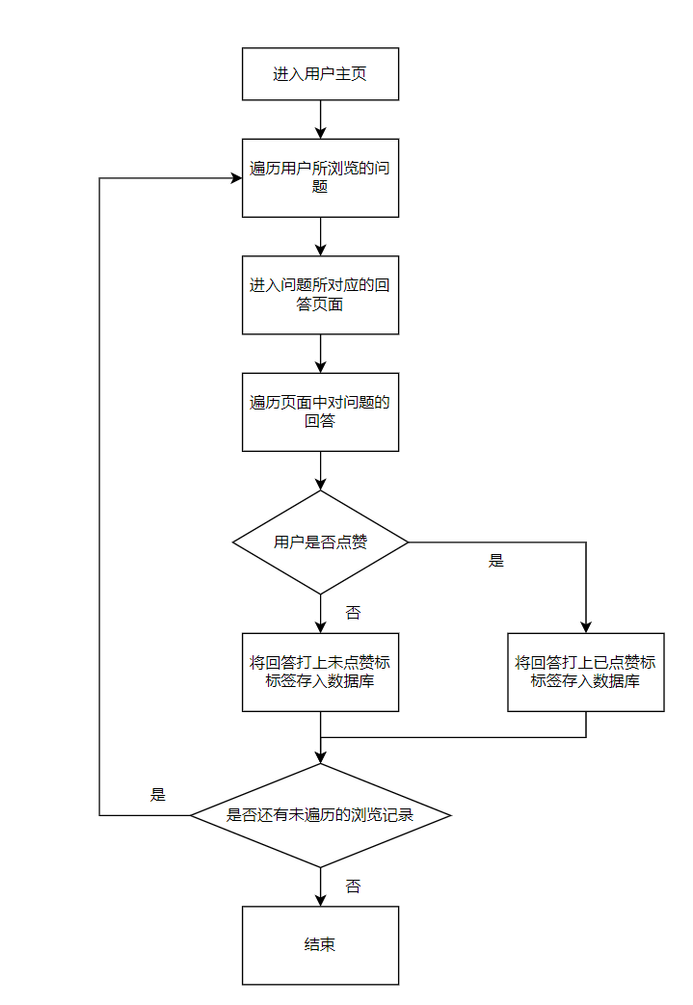

图4-1 数据收集模块流程图

### 4.1.1 浏览器操作类

该类主要通过selenium提供browser类，对浏览器页面进行操作，从而实现对浏览器的控制，具体功能如图（4-2）所示

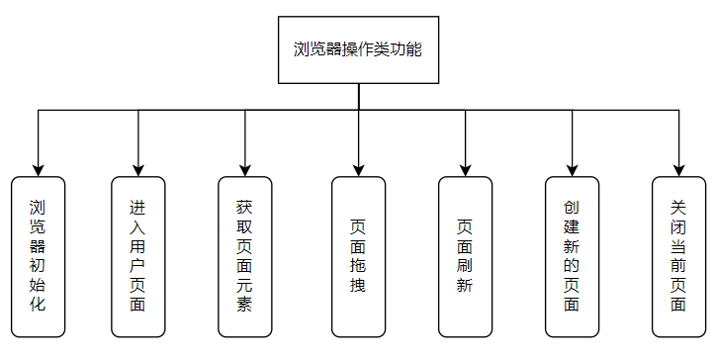

图4-2 浏览器操作类具体方法

1. 浏览器初始化：用于初始化浏览器操作类，通过selenium提供的webdriver类获得Chrome浏览器的控制器broswer，并存入知乎用户主页和问题回答主页的前缀URL。
2. 进入用户页面：通过用户的用户名构造用户主页的URL，并通过broswer进入该页面
3. 获取页面元素：通过标签名、XPATH、类名等方法获取页面中的html元素，从而可以对该元素的属性或内容进行一系列操作。
4. 页面拖拽：根据输入的某一html元素，来时浏览器当前页面滚动到该元素的位置。
5. 页面刷新：当操作过程出现错误时，刷新当前页面。
6. 创建新的页面：通过输入的url创建新的页面，并将控制权转移到该页面。
7. 关闭当前页面：将当前页面关闭，将控制权转移回之前的页面。

### 4.1.2 页面数据收集类实现

该类对用户的浏览记录进行遍历，并提取相应浏览记录对应的问题内容、回答内容、回答发布、用户点赞时间、问题浏览中人数等信息，并调用数据存储类将数据进行存储。页面数据收集类的具体方法如图（4-3）所示

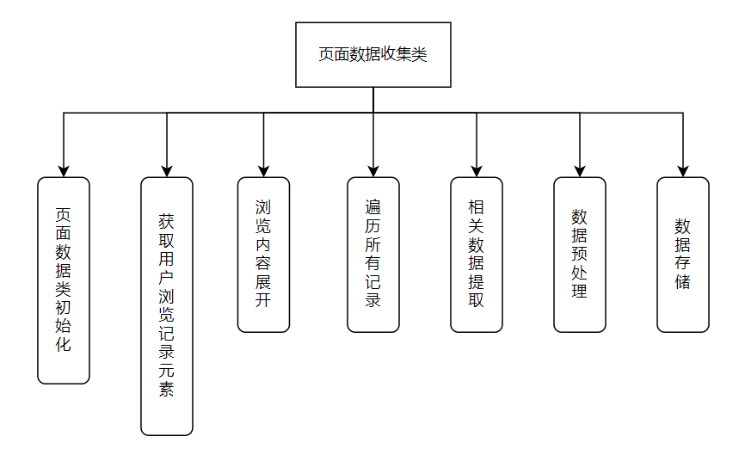

图4-3 页面数据收集类具体方法

1. 页面数据类初始化：将浏览器操作类和数据存储类的实例传入初始化函数。
2. 获取用户浏览记录元素：通过浏览器操作类获取用户所有的浏览记录所在html元素
3. 浏览内容展开：用户浏览内容初始状态为简略版，需要通过点击展开元素将内容展开
4. 遍历所有记录：对所有的浏览记录元素进行遍历，并通过浏览内容展开方法显示出用户浏览的所有内容
5. 相关数据提取：对每一浏览记录相关的数据进行提取
6. 数据预处理：对数据进行初步处理，使其转换成可以存入对应数据库中的数据。
7. 数据存储：调用数据存储类提供的方法，将经过数据预处理后的数据存储数据库。

### 4.1.3数据存储工具类实现

该类基于为开发人员提供了数据库应用编程接口mysql.connector，通过python连接MySQL数据库，对用户信息表、问题表、回答表进行选择、更新、删除等操作。数据存储工具类的具体实现如图（4-4）所示

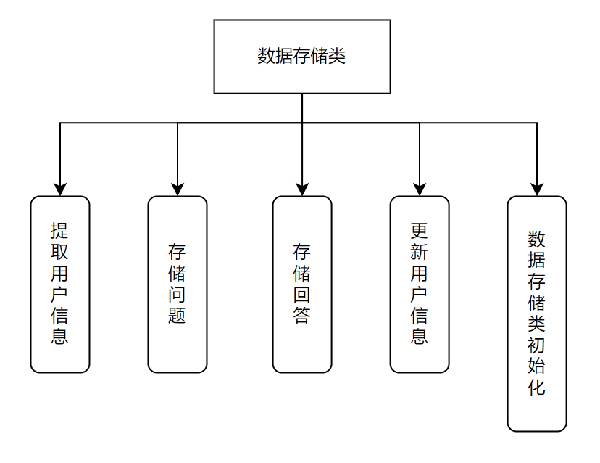

图4-4 数据存储类具体方法

1. 数据存储类初始化：通过mysql.connector.connect()方法获取数据库的操作句柄
2. 提取用户信息：通过select方法获取用户信息表中所有用户的信息
3. 存储问题：将问题基本信息存储数据库中
4. 存储回答：将问题所对应回答的信息存入数据库中
5. 更新用户信息：更新用户的最新浏览时间、浏览问题总数等信息

### 4.1.4 数据呈现

通过该爬虫爬取的问题内容和回答内容部分数据如图4-5、4-6所示

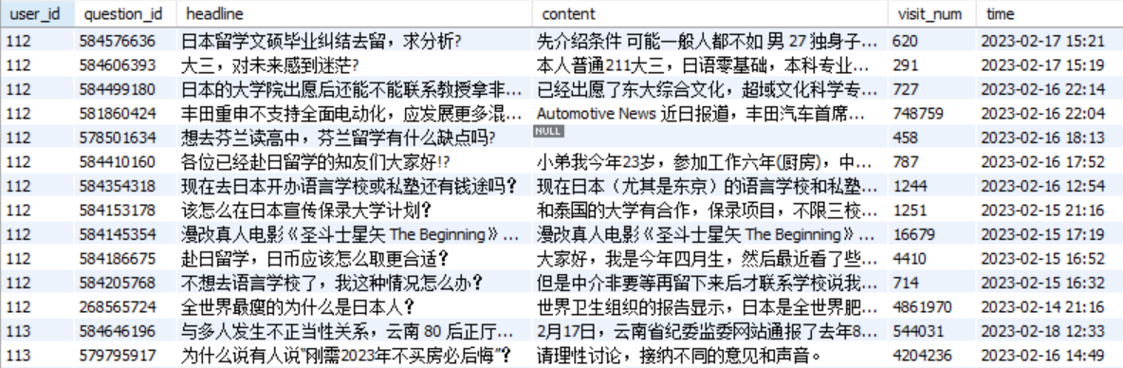

图 4-5 部分问题内容

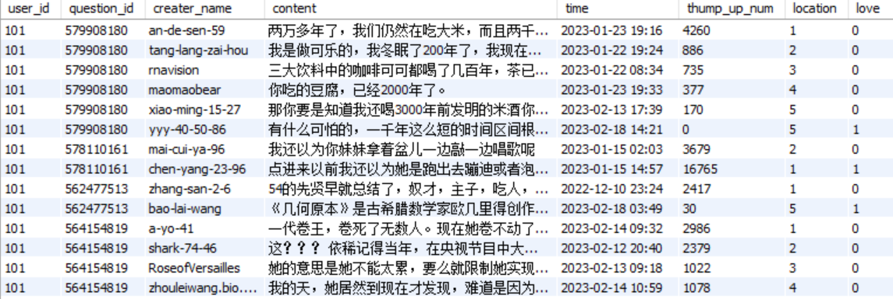

图 4-6 部分回答内容

本项目总共收集知乎问题1440条，知乎回答6770条。

通过使用jieba包对知乎回答内容进行分词操作，并使用wordcloud进行词频统计，词频统计结果如图4-7所示



图4-7 词频统计

本图片根据字符的大小来反应词频数。

### 4.1.5 数据收集模块性能测试

因selenium模块是模拟浏览器操作从而对数据进行爬取，其性能影响因素有计算机CPU运行速度，网络数据传输速率，浏览器渲染速度、服务器性能等。在大量因素的影响下，该数据收集模块性能较差且不稳定。

## 4.2 情绪分析模块

情绪分析模块是整个项目的核心部件。获取互联网上开源的微博文本情绪数据(xml格式)，通过xml.dom.minidom对文本进行读取，在用jieba包对文本进行分词操作，将文本变为一个词组数组，词组元素的先后顺序与其在文本中出现的位置相对应。基于所有文本中出现的词组和词组出现的次数构建字典，同时为每个词组赋予唯一编号。将每个文本对应的词组数组中的元素转化为该元素所对应的编号，最后将转换后的数组输入LSTM模型中进行训练。情绪分析模块主要由数据加载操作和模型训练操作构成。

### 4.2.1数据预处理

该过程主要将开源的情绪文本数据进行数据预处理和特征提取。数据预处理的流程图如图（4-5）所示

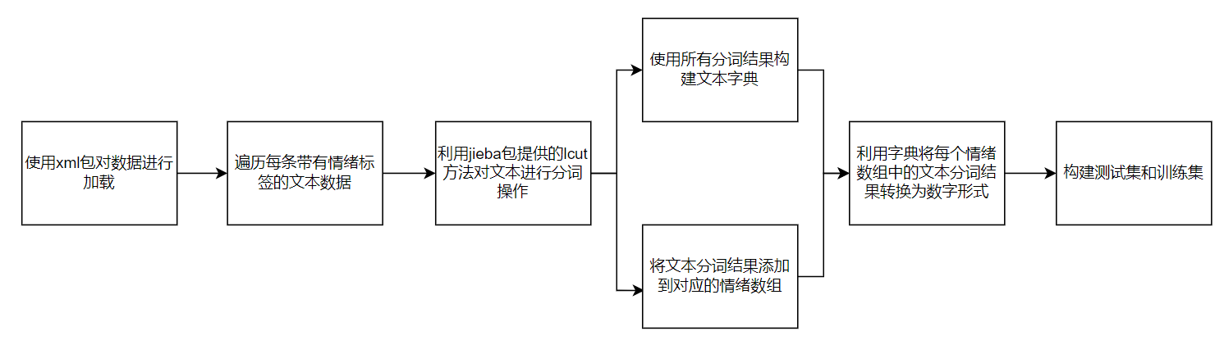

图 4-8 数据预处理流程图

### 4.2.2 LSTM文本情绪模型

该LSTM文本情绪分析模型基于深度学习框架pytorch，使用上节已经预处理过的数据作为输入，对该框架进行训练。该LSMT框架结构图如（4-6）所示

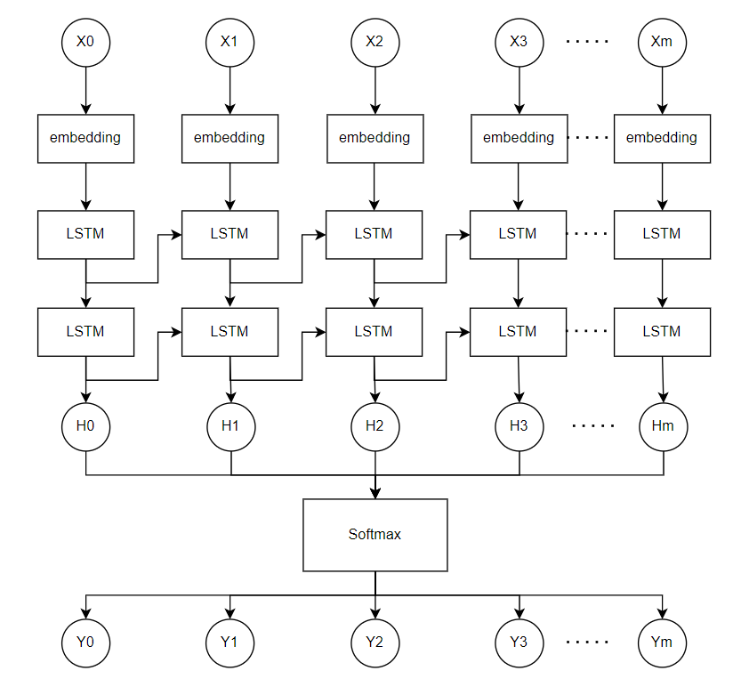

图4-9 LSTM框架图

该模型使用谷歌的开源工具包Word2Vec来代替LSTM中的embedding层，从而将输入从一维数组转化为一个实数矩阵，每一行为一个词语向量。Word2Vec模型包含Skip-gram和CBOW两种模型。本LSTM模型选用skip-gram模型训练来得到词向量。Skip-gram模型结构如图（4-7）所示

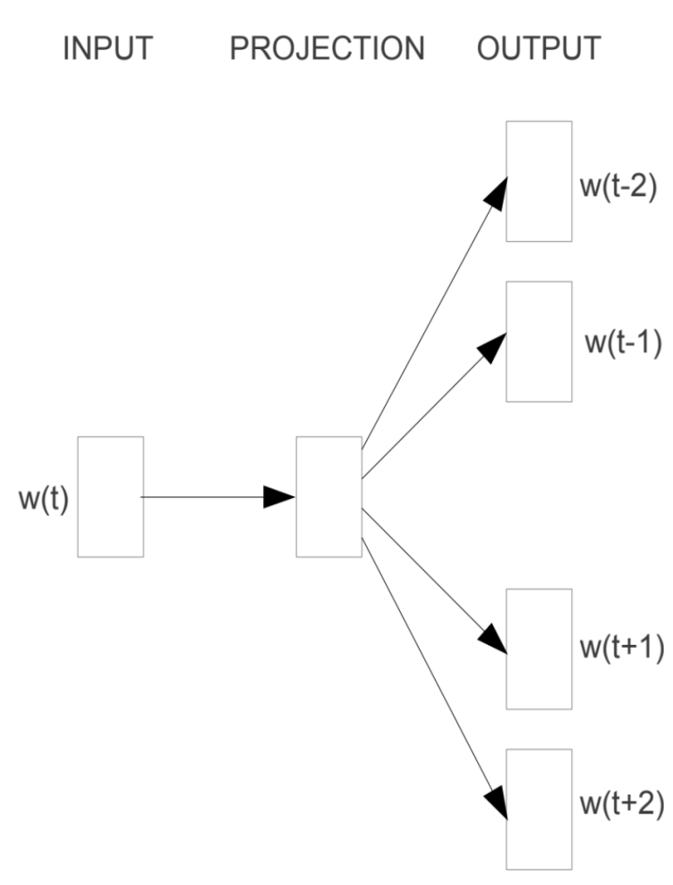

图4-7 skip-gram模型结构

该模型采用交叉熵损失函数，LSTM模型通过该交叉熵损失函数来评估模型的基于该问题的表现，并通过梯度下降法来得损失函数的值尽可能的降低。交叉熵损失函数如式（4-1）所示

### 4.2.3 模型性能测试

本节利用不同大小的训练集来对LSTM情绪分类模型进行训练，并统计其在测试集上的准确度，最后选定较为适合的训练集大小来得到较高的分类准确率。

情绪分析文本数据集和大小为20000条，情绪种类分为为负面情绪5000条、正面情绪5000条、无情绪10000条，情绪分析模型将数据以9:1的比例将数据分为训练数据和测试数据。

LSTM模型情绪分析准确率如图4-8所示

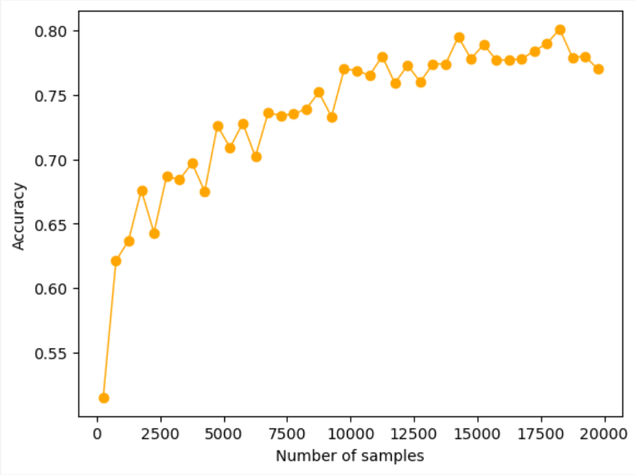

图 4-8 LSTM情绪分析模型准确率

可知在数据样本量超过15000份之后，LSTM情绪分析模型的准确率可达到80%。

## 4.3 Deep Crossing算法改进

Deep Crossing算法的优点是能够自动学习特征之间的交互作用，不需要手动设计特征工程。根据这个特性，本项目将用户近期情绪和文本情绪作为其输入的一部分，通过情绪输入和其他特征相结合来尝试提高其对用户文本点击率预测的正确性。

### 4.3.1 输入数据构建

该模块主要基于爬虫模块所爬取的知乎用户的浏览的回答，及回答的相关信息来提取出关键特征，并组成Deep Crossing的输入。输入组成如表4-1所示

表4-1 输入数据组成

|  |  |  |  |
| --- | --- | --- | --- |
| 字段位置 | 数据类型 | 是否允许为空 | 含义 |
| 0 | Int | 否 | 用户是否点赞 |
| 1 | float | 否 | 回答点击率 |
| 2 | Int | 否 | 用户点赞时间与文章发布时间差值 |
| 3 | Int | 是 | 该回答在问题回答列表的位置 |
| 4 | Int | 否 | 用户近期情绪 |
| 5 | Int | 否 | 回答情绪 |
| 6-15 | String | 否 | 用户近期关键词 |
| 16-20 | String | 否 | 问题关键词 |
| 21-30 | String | 否 | 回答关键词 |

### 4.3.2 关键词提取

TF-IDF（Term Frequency-Inverse Document Frequency）是一种常用的文本处理算法，用于衡量一篇文档中一个词语的重要程度。它基于词频和文档频率两个因素，通过对文档中的每个词语进行权重计算来确定它们在文档中的重要程度，从而实现文本分类、信息检索等任务。

TF（Term Frequency）指的是某个词在文档中出现的次数。它表示了词语在文档中的重要程度，。其公式如式4.2所示

IDF指的是一个词在整个语料库中出现的文档频率的倒数。如果一个词在所有的文档中都出现过，那么它的IDF值将非常小，因为它的重要性很低。如果一个词只在很少的几个文档中出现，那么它的IDF值将非常大，因为它的重要性很高。其公式如式4.3所示

TF-IDF的的值为将TF和IDF相乘。其公式如式4.4所示

在实际应用中，通常将文档表示为一个向量，其中向量的每个维度代表一个词语，向量的值是该词语的TF-IDF值。这样，可以将文档表示为一个高维空间中的向量，从而实现文本分类、信息检索等任务。

### 4.3.3 deep crossing模型构造

Deep Crossing算法主要包括两个部分：特征交叉和多层感知器。特征交叉部分将输入特征进行组合，以捕捉特征之间的交互作用；多层感知器部分利用这些组合特征作为输入，通过多个全连接层来学习这些特征之间的复杂非线性关系。Deep Crossing的模型如图4-8所示

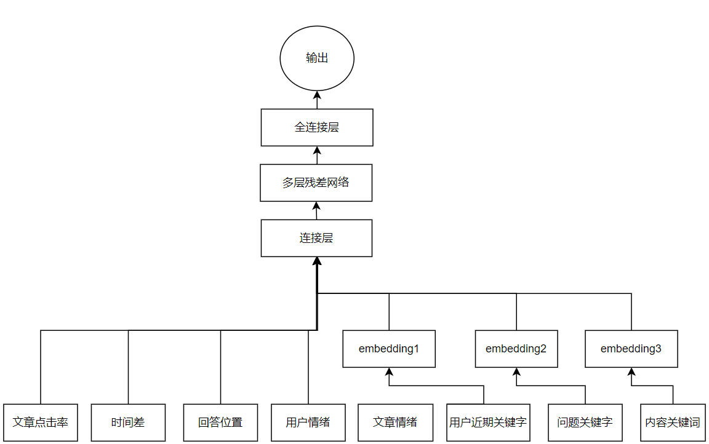

图 4-9 Deep Crossing结构

Embedding层该将数值型特征不做变换直接传给Stack层，将文本特征转化一定维度的Embedding向量。

Stacking层将数值型特征和经过Embedding层转换的文本特征进行拼接，形成新的包含全部特征的特征向量。

Multiple Residual Units层使用多层的残差网络使特征向量的各个维度进行充分的交叉组合，使模型能够抓取到更多的非线性特征和组合特征的信息。

最后使用逻辑回归模型预测用户是否会对该回答点赞。

### 4.3.4 Deep Crossing模型性能测试

本项目将没有情绪特征输入与附加了情绪特征输入的Deep Crossing算法在相同数据集上进行测试，然后经过多次运行对正确率去平均值。测试结果如图4-9所示

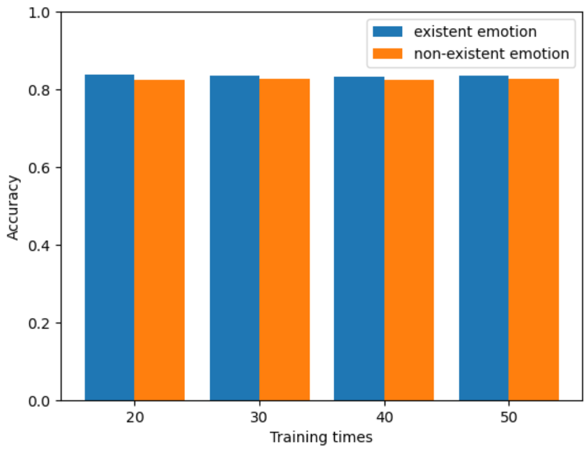

图4-9 有无情绪输入对比

可知将情绪分析作为Deep Crossing输入的一部分可以提高约0.9%的准确性

## 4.4 本章总结

本章主要介绍了本项目的具体实现和性能测试，首先对知乎用户的浏览记录进行爬取，再使用开源的情绪文本数据集合对LSTM情绪分类模型进行训练，最后利用Deep Crossing模型对

# 总结与展望

随着互联网的飞速发展，网络中的文本数量呈现指数倍的增加，而这些文本中存在者巨量的信息要素和隐藏价值。而对这些文本的潜在价值进行发掘和利用具有重要意义。经过多年的探索和研究，随着RNN、LSTM、GRU等深度学习算法被相继提出，计算机对文本情绪分析的准确度到达了惊人的高度，但对情绪分析结果的应用还处于空白阶段，本项目对情绪分析结果进行了尝试性应用。本文主要工作如下：

1. 介绍了文本情绪分析的研究背景及发展现状，简单介绍了本项目所用的文本情绪分析所用到的算法，和预测用户点击率的推荐系统算法Deep Crossing。
2. 提出了将文本情绪分析结果作为Deep Crossing算法输入的一部分，从而提高其预测准确度。
3. 实现了知乎文本爬取、LSTM情绪分析框架训练、Deep Crossing 预测用户点击率，并将结果和实现进行说明

因作者能力有限，只能将文本情绪分析结果进行有限的利用，在情绪分析准确率的提升和应用领域有如下展望：

1. 基于深度学习的情感分析方法仍存在一些挑战，如情感识别的主观性和不确定性，情感分析中多样性的考虑。
2. 可以探索不同领域和语言下的情感分析应用，以满足更多场景的需求，比如用户使用聊天软件，使用情绪分析对好友发送的消息进行情绪分析等。

参考文献

1. 第48次中国互联网络发展状况统计报告[EB/OL]. 中国互联网络信息中心.[2021-09-15].http://www.cnnic.net.cn/hlwfzyj
2. 季泓宇.互联网生大爆炸[J].互联网周刊,2012(19):24-25.
3. Li C., Wu H., and Jin Q.Emotion Classification of Chinesse Microblog Text via Fusion of Bow and eVector Feature Representations[C]. In: Proceedings of NLP&CC-14, 2014, 217-228.
4. Xu J, Xu R, Lu Q, et al. Coarse-to-fine Sentence-level Emotion Classification Based on the Intra-setence Features and Sentential Context[A]. In: Preceedings of the 21st ACM international conference on Infromation and knowledge management[C].USA:ACM,20-12:2455-2458.
5. Cho H, Kim S, Lee J, et al. Data-driven Integration of Multiple Sentiment Dictionaries for Lexicon-based Sentiment Classification of Product Reviews[J]. Knowledge Based Systems, 2014, 71(nov.): 61-71.
6. Catal C, Nangir M. A sentiment classification model based on multiple classifiers[J]. Applied Soft Computing, 2017, 50:135-141.
7. Alkubaisi G A A J, Kamaruddin S S, Husni H . Stock Market Classification Model Using Sentiment Analysis on Twitter Based on Hybrid Naive Bayes Classifiers[J]. International Journal of Engineering & Technology, 2018,11(1):52.
8. Yang K, Liao C, Zhang W. A Sentiment Classification Model Based on Multiple Multi-classifier Systems[M]. Springer, Cham, 2019.
9. Kim Y. Convolutional Neural Networks for Sentence Classification[J]. In: Proceedings of the 2014 Conference on Empirical Methods in Natural Language Processing, 2014,3(1):1746-1751.
10. 梁军，柴玉梅，原慧斌，等.基于深度学习的微博情感分析[[J].中文信息学报，2014,28(5).
11. Wang X, Jiang W, Luo Z, et al. Combination of Convolutional and Recurrent Neural Network for Sentiment Analysis of Short Texts.[C]. In: International Conference on Computational Linguistics, 2016:2428-2437.
12. Xu D, Tian Z, Lai R, et al. Deep learning based emotion analysis of microblog texts[J].Information Fusion, 2020, 64.
13. 朱烨，陈世平. 融合卷积神经网络和注意力的评论文本情感分析[J].小型微型计算机系统, 2020,041(003): 551-557.
14. 胡德敏，褚成伟，胡晨，等.预训练模型下融合注意力机制的多语言文本情感分析方法[J].小型微型计算机系统，2020, 041(002):278-284.
15. Qian Q, Huang M, Lei J, et al. Linguistically Regularized LSTMs for SentimentClassification[C]. In Proceedings of the 55th Annual Meeting of the Association for Computational Linguistics, 2017,1,1679-1689.
16. 赵妍妍，秦兵，刘挺.文本情感分析[J].软件学报, 2010, 21(8): 1834-1848.
17. Aman S, Szpakowicz S. Identifying Expressions of Emotion in Text[C]. In: Proceedings of the 10th International Conference (TSD 2007). 2007: 196-205.
18. Vaswani, Ashish, et al. Attention is all you need[J]. *Advances in neural information processing systems* 30 (2017).
19. Jacob Devlin, Chang Ming-wei, Kenton Lee, et al. BERT: pre-training of deep bidirectional transformersfor language understanding [C].Proceedings of the 2019 Conference of the North American Chapter of the Association for Computational Linguistics:Human Language Technologies, 2019:4171-4186.
20. Floridi, Luciano, and Massimo Chiriatti. GPT-3: Its nature, scope, limits, and consequences[J]. Minds and Machines 30 (2020): 681-694.
21. 张亚洲, 戎璐, 宋大为, 等多模态情感分析研究综述[J]. 模式识别与人工智能, 2020, 33(5): 426-438.
22. 徐月梅, 曹晗, 王文清, 等跨语言情感分析研究综述[J]. 数据分析与知识发现, 2023, 7(1): 1-21.